MATHEMATIQUES POSITIONNEMENT CFG Palier 2
Module 6 : Organisation et Gestion de données
Correction
Correction (total 3 points)

(Source : Agence de l’eau Statista 2018)
En 2011, la part des prélèvements en eau douce en France était la suivante :
- Production d’énergie : 60 %,
- Eau potable : 19 %,
- Irrigation : 11 %,
- Autres usages économiques : 10%.
Présenter ces données dans un tableau.
Remarque
Ne pas oublier le titre du tableau ainsi que les unités.

Part des prélèvements en eau douce en France en 2011
Production d’énergie | Eau potable | Irrigation | Autres usages économiques
60% | 19% | 11% | 10%
(Source : Agence de l’eau Statista 2018)

Titre contenant les mots prélèvement, eau douce, France et 2011 : 1 point
Intitulés des colonnes et valeurs des données corrects : 2 points
Si pas d’unité (-0,5 point)

Correction (total 4 points)
Le tableau ci-dessous représente le nombre de litres d'eau nécessaire pour produire 1 kg des aliments les plus gourmands en eau.
- Quel aliment est le plus gourmand en eau ?
Réponse : Le chocolat : 17 196 litres d’eau (1 point)
- Quel est l’aliment le moins gourmand en eau ?
Réponse : Les noisettes : 5 258 litres d’eau (1 point)
- Quels sont les aliments qui nécessitent moins de 10 000 litres d’eau ?
Réponse : la viande porcine ; le thé ; les amandes ; les noisettes ; les lentilles. (1 point)
- Quels sont les aliments qui nécessitent plus de 10 000 litres d’eau ?
Réponse : la viande bovine ; le chocolat ; le café ; la noix de cajou ; les pistaches. (1 point)

Les aliments gourmands en eau Nombre de litres d'eau nécessaire pour produire 1 kg de :
Viande bovine | 15 415
Viande porcine | 5 677
Chocolat | 17 196
Café | 15 897
Thé | 8 856
Noix de cajou | 14 218
Pistaches | 11 363
Amandes | 8 047
Noisettes | 5 258
Lentilles | 5 874
Source : https://fr.statista.com/infographie/14996/combien-de-litres-eau-pour-produire-les-aliments/

Correction (1 point par bonne réponse) (total 2 points)

- Quelle est l’abscisse du point D ?
Réponse : Abscisse du point D : D (8)
D
x

0 5

- Quelle est l’abscisse du point E ?
Réponse : E (1,5)
E
x

0 5

Correction (total 2 points)
- Quelle est l’abscisse du point F ? (0,5 point)
Réponse : F (9)
- Quelle est l’ordonnée du point F ? (0,5 point)
Réponse : F (8)
- Quelles sont les coordonnées du point F ? (1 point)
Réponse : F (9 ; 8)

|
9
8
4
2
|
12
|
8
F
x
|
4
6 -

0 -

Correction (total 2 points)
Sur le quadrillage gradué, placer le point G de coordonnées G (4,5 ; 6,5).
G
x
|
10
5 -

0 -

Les traits de construction doivent être apparents sinon la note est seulement 1 point.

Correction (total 4 points)
En 2011, la part des prélèvements en eau douce en France était la suivante :
- Production d’énergie : 60 %,
- Eau potable : 19 %,
- Irrigation : 11 %,
- Autres usages économiques : 10%.
(Source : Agence de l’eau Statista 2018)

Construire le graphique en colonnes représentant ces données ;
Remarque
Ne pas oublier le titre du graphique ainsi que les unités.

(Source : Agence de l’eau Statista 2018)
Titre correct : 0,5 point
Graduation en % correcte et unité est notée : 0,5 point
Intitulés des colonnes corrects (pas d’abréviation) : 1 point
Hauteurs des colonnes correctes : 2 points

Correction (total 5 points)
Le graphique ci-dessous représente les températures de Toulouse-Blagnac (31) relevées pendant l’année 2021.
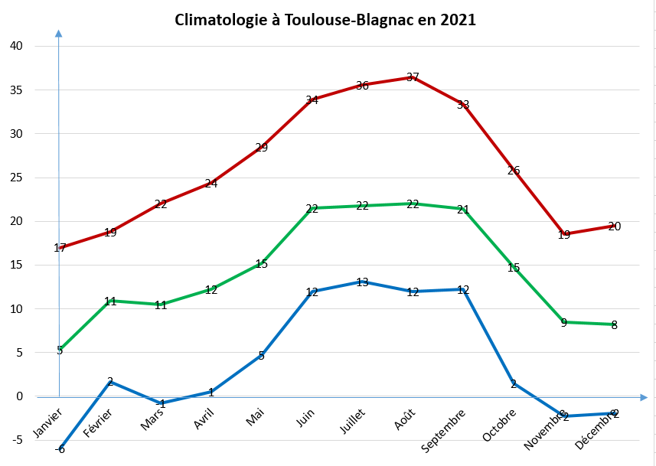
- Quelle a été la température la plus élevée cette année-là à Toulouse-Blagnac ?
- Quel a été le mois le plus froid de l’année ?
- Quels mois a-t-il fait moins de 0°C à Toulouse ?
- Quels mois a-t-il fait plus de 30 °C à Toulouse ?
- Quels mois, la température moyenne a-t-elle été supérieure à 20°C ?

1 point par bonne réponse
Réponse 1 : La température la plus élevée en 2021 a été 37 °C

Réponse 2 : Le mois le plus froid de l’année 2021 a été janvier.

Réponse 3 : Il a fait moins de 0°C en janvier, mars, novembre et décembre.
_____________________________________________________________________________

Réponse 4 : Il a fait plus de 30°C en juin, juillet et août.

Réponse 5 : La température moyenne a été supérieure à 20°C en juin, juillet, août et septembre.

Correction (total 1 point)
- Un magasin de vêtements annonce : Un pantalon 40 €, 3 pantalons 100 € | - 5 gâteaux coûtent 13 €. 20 gâteaux Combien coûtent 52 €.

Cocher la bonne réponse :
- La situation A correspond à une situation de proportionnalité : Vrai Faux
- La situation B correspond à une situation de proportionnalité : Vrai Faux
0,5 point par bonne réponse

Correction (total 2 points)
Compléter le tableau de proportionnalité ci-dessous :
 | Lait | œufs | Sucre | Sucre (pour le caramel)
4 personnes | 50 cL | 4 | 50 g | 40 g
10 personnes | 125 cL | 10 | 125 g | 100 g
0,5 point par bonne réponse. Si pas d’unité 0 point par réponse.

Correction (total 2 points)
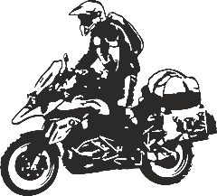 | Avec sa moto de tourisme, Michel a parcouru 330 km en 3 heures
Calculer la vitesse horaire de Michel.

Réponse : Calcul de la vitesse horaire : 110 km/h
330 ÷ 3 = 110

2 points si la réponse est correcte. 1 point seulement si l’unité n’est pas notée.

Correction (total 3 points)
Au marché, le prix moyen d’un kilo de pommes est de 2,56 €.
Compléter le tableau suivant :
Quantité de pommes en kg | 2 | 3 | 5
Prix en € | 5,12 | 7,68 | 12,80

1 point par bonne réponse.

